…………. OKUL /
KURUM MÜDÜRLÜĞÜ

ACİL DURUM EYLEM PLANI

ARALIK 2016

- AMAÇ:

Okulda (Kurum) oluşabilecek her türlü olağanüstü durumlarda Personel ve Öğrencilerin yaralanıp zarar görmesini, Eğitim faaliyetinin kısmen veya tamamen durmasını, Eğitimin olumsuz yönde etkilenmesini önlemek için yapılması gerekenleri önceden planlayıp yapmak veya acil durumda yönetimin hızlı ve doğru karar alması için çalışma planının oluşturulmasını ve;
- Kaza geçirenlerin kurtarılması ve tedavisini
- Çalışanların - Öğrencilerin-Misafirlerin kurtarılmasını
- Mala ve malzemeye gelecek hasarın azaltılmasını
- Tehlikenin yayılmasını önlemek ve kontrol altına alınmasını
- Olaydan etkilenmiş alanların güvenli hale getirilmesini
- Acil durum ekipman ve kayıtlarının saklanmasını
- Okul Yönetimine gerekli bilgilerin aktarılmasını
Sağlamaktır.

- KAPSAM:

Bu acil plan ve talimatları ………………… OKUL / KURUM MÜDÜRLÜĞÜ sınırları
içerisinde bulunan her türlü yapı, tesis, okul sahası içerisindeki her bir kişinin can ve mal güvenliğinin sağlanması ve korunması durumunu kapsar.

- ACİL DURUM TANIMLARI VE ETKİLERİ:

Yönetimin acil müdahalesini ve olayı kontrol altına alıp sonlandırmak için gerekli kaynakların olaya dahil edilmesini gerektiren durumlar aşağıda sıralanmıştır.
- Yangın
- Patlama
- Sabotaj ve terör eylemleri
- Deprem
- Savaş
- Sel ve su baskınları
- Zehirli gaz ve sıvıların dağılması
- İş kazaları

Meydana gelebilecek bu acil durumların sonuçları
- Ciddi yaralanma ve ölümlere,
- Saha içi veya dışı ciddi mal ve malzeme hasarlarına,
- İşin devamlılığını tehdide
- Kurum varlığını tehdide
- Ciddi çevresel hasarlara
Neden olabilir.

- ACİL DURUM UYARISININ (ALARMININ) VERİLMESİ:

Herhangi bir acil duruma maruz kalan ve/veya zarar görmediği durumlarda gören herhangi biri; ilk müdahale için bulunduğu yerde varsa telefon veya telsizle, yoksa koşarak ilk amirine ve/veya amire haber verecektir. Haberi alan ilk amir de, İş Güvenliği yöneticisine (Sağlık ve Güvenlik Temsilcisi) ve/veya acil durum ekip amirine durumu bildirecektir.

  - ACİL TOPLANMA NOKTASI:

1. ACİL TOPLANMA BÖLGESİ: Binanın önünde ( yanında) bulunan boş alan.

  - ACİL DURUMLARDA KULLANILACAK MALZEME VE EKİPMAN BİLGİLERİ:

- Portatif Yangın Söndürme Cihazları ve Sayısı: Kurum bünyesinde KKT ve CO₂ yangın söndürme cihazları kullanılmaktadır.
- Kullanılan Ekipmanların Yerel Teşkilat Ekipmanlarına Uygunluğu: Kurum bünyesinde kullanılan tüm yangın ekipmanları TSE standartlarına uygun olup, yerel teşkilatların ekipmanlarına uygundur.
- Erken Algılama ve Alarm Sistemleri: Kurum bünyesinde binalarda erken uyarı sistemi olarak duman ve alev detektörleri tüm binalarda, katlarda ve odalarda bulunmaktadır.
- Tatbikat Eğitimi: Kurum bünyesinde yer alan tüm çalışanlara her yıl yangın, ilk yardım bilgilendirme eğitimi ve Acil Durum eğitimi verildikten sonra, uygulamalı olarak tahliye, yangın söndürme ve alarm, ilk yardım tatbikatları yaptırılmaktadır.

  - ACİL DURUM EYLEMLERİ:

Acil durum ihbarını alan İş güvenliği yöneticisi (Sağlık ve Güvenlik Temsilcisi) Acil Durum Ekip yöneticisinin talimatıyla kurtarma ekibinin ‘acil toplanma’ sahasında toplanmasını sağlar. Kurtarma ekip liderine ve ekibe acil durumun türü, büyüklüğü ve yeri hakkında gerekli bilgiler verildikten sonra; ekip lideri ekibin kurtarma operasyonu için gerekli ekipmanları, iş aletleri ve iş makineleri ile kişisel koruyucu malzemelerini almalarını sağlar. Daha sonra operasyon bölgesine hareket edilir.
Deprem acil durumu halinde Acil Durum Yöneticisi öncelikle, toplanma bölgesinden gelecek olan personel mevcudu bilgisine bağlı olarak kayıp veya enkaz altında bulunabilecek insanların kurtarma çalışmalarını başlatacaktır.
Kimyasal madde sızması acil durumu halinde Acil Durum Yöneticisi öncelikle, sızan kimyasal taşma kaplarının içinde ise; önce yangın veya parlama tehlikesine karşı önlem alınır, daha sonra bir pompa yardımıyla kimyasal malzemeler, boş varillere alınır. Boş varillere çekilen kimyasallar atık olarak işaretlenir ve bertaraf edilmek için ayrılır. Ve taşma kabının içi üstüpü ile temizlenir, üstüpüler tehlikeli atık konteynerlerine atılarak bertaraf edilmek için ayrılır. Dökülen kimyasal veya akaryakıt sızıntısı taşma kabını taşıp çevreye yayılmış ise; odun talaşı veya dolgu kumu ile çevrilir ve emdirilir. Daha sonra absorban malzeme toplanarak atık konteynerlerine atılarak bertaraf edilmek için ayrılır. Yerde kalan kısmı yer beton ise üstüpü ile temizlenerek aynı yöntem ile bertaraf edilir.
Yangın acil durumu halinde Acil Durum Yöneticisi öncelikle, yangın söndürme ekip amirine ve yangın mahalline sevk eder ve en yakın yerel itfaiye teşkilatına haber verir. Diğer acil durum ekipleri ile birlikte yangına müdahale edilmesini sağlar.
Acil durum ekiplerinin aşağıda yazılı talimatları güvenli bir şekilde gerçekleştirilmesi sağlanır.
Acil durum halinin sona ermesinden sonra, acil durum olayının tekrarlanmaması için tüm tedbirlerin alınıp alınmadığı gözden geçirilir.

  - ACİL DURUMLARDA HABERLEŞME:

Acil durumu gören herhangi bir kişi ilk müdahale için bulunduğu yerde varsa telefon veya telsizle, yoksa koşarak ilk amirine ve/veya amire haber verecektir. Haberi alan ilk amir de, İş Güvenliği yöneticisine (Sağlık ve Güvenlik Temsilcisi) ve/veya acil durum ekip amirine durumu bildirecektir. Acil durumun yürütülmesi anında işletmemizde haberleşmeler telsiz, çalışır durumda ise dahili telefon veya cep telefonları vasıtasıyla sağlanacaktır.
Olayın büyüklüğüne bağlı olarak ambulans istenecek, acil durumun yangın olması veya dönüşmesi ihtimalinde ise yerel İtfaiye teşkilatına haber verilecektir.

  - ACİL DURUM TALİMATLARI:

- YANGIN DURUMU

İş yerinde herhangi bir yangın çıkması durumunda yangını ilk gören kişi en az üç kez yüksek sesle YANGIN VAR diye bağıracak, ikaz düğmeleri ile acil durum ikaz sistemini çalıştıracak, ilgili birim amirine haber verecektir ve şartlar uygunsa aşağıda sıralananları yapacaktır.
  - Çevrenizde çalışanları uyarın.
  - Kendi can güvenliğinizi tehlikeye atmadan yangına en yakın yangın söndürücülerle ilk müdahaleyi yapın.
  - Elektrik yangınlarında kesinlikle su kullanmayın.
  - Kendi can güvenliğinizi tehlikeye atmadan yangının büyümesine neden olabilecek çalışan makine ve ekipmanları durdurup gerekli emniyetini alın.
  - Yangın bölgesine gelen iş yeri yangın söndürme ekibine olay ile ilgili bilgi verin ve ekip üyesi değilseniz olay yerinden uzaklaşın.
  - Tahliye emri verilmesi durumunda, ekip üyesi değilseniz derhal ACİL TOPLANMA BÖLGESİNE gidin.
  - Kendi can güvenliğinizi tehlikeye atmadan kıymetli dosya, evrak ve parlayıcı patlayıcı maddeleri olay yerinden uzaklaştırın.
  - Acil toplanma Bölgesine giderken panik yapmayın ve telaşa kapılmayın.
  - Acil toplanma Bölgesine giderken tahliye için ayrılmış yolları kullanın.
  - İş yeri veya acil durum yönetimince verilecek işe dönün emrine kadar çalışmayın.

- İŞ KAZASI DURUMU

- Bir kişinin ciddi yaralandığını veya tıbbi müdahaleye ihtiyaç duyduğunu gördüyseniz iş yeri ilk yardım ekibine haber veriniz veya verdiriniz.
- İlk Yardım eğitim ve bilginiz varsa ilk yardım ekibi veya sağlık ekipleri gelinceye kadar GEREKLİ İSE ilk yardım yapınız.
- İş güvenliği yöneticisine (Sağlık ve Güvenlik Temsilcisi), ilk amirinize veya ilk yardım ekibine ulaşamadıysanız derhal sağlık kurumuna haber veriniz.
- Sağlık kurumuna bulunduğunuz adresi açık bir şekilde bildiriniz.
- Yaralının veya hastanın durumunu kısaca tarif ediniz.
- Yarılı veya hasta sayısını söyleyiniz.
- Gerekirse ilk yardım ekibi veya sağlık görevlilerine yardımcı olunuz.

- DOĞAL AFET DURUMU

DEPREM DURUMU

- Deprem olduğunu anladığınızda bina içerisinde bulunuyorsanız ve çıkışa çok yakın bir noktada iseniz dışarı çıkara acil toplanma bölgesine gidin.
- Dışarı çıkamıyorsanız sallantı tamamlanıncaya kadar;
- Büroda çalışıyorsanız başınızı koruyarak çelik dolapların önüne, masanın altına veya bina kolanları yanına çökün.
- Bina dışında iseniz binalardan ve elektrik direklerinden uzak durun.
- Çömelme işlemini kollarınızı başınızın üstüne koyup, ana karnında duran bebek vaziyetinde yapın.
- Yukardan bir şey düşme tehlikesi olan noktalardan uzak durun.
- Pencere veya balkonlardan atlamayın.
- Araba içerisinde iseniz arabayı açık bir alana sürün ve orada kalın.
- Köprülerden alt geçitlerden uzak durun.
- Deprem sırasında mümkünse tehlike yaratacak makineleri durdurun.
- Deprem sırasında mümkünse basınçlı kaplara ait tüplerin vanalarını kapatın.
- Deprem sırasında mümkünse tehlikeli olabilecek çalışan ekipmanların enerjilerini
kapatın.
- Sallantı bittiğinde panik yapmadan acil toplanma yerine gidin.

SEL BASKINI DURUMU
- Su yatağı veya çukur bölgeleri hemen terk edin.
- Hızla akan 15-20 cm derinlikteki suyun bir insanı devirebileceğini akıldan çıkarmayın!
- Ev yada işyerinizi boşaltmanız gerekiyorsa Elektrik, doğalgaz vb. kapatın
- Su ile kaplanmış yollara girmeden önce yolun derinliğini kontrol edin.
- İş yeri veya evin dışındaysanız hemen yüksek bir yere çıkın.
- Dibi görülmeyen hiçbir sel suyuna yürüyerek yüzerek yada arabayla girmeyin.
- Asla sel suyu içinde araba kullanmayın, ölümlerin %80’inin araç içinde olduğunu unutmayın!
- Sel çantanızı ve acil durumda kullanmak için hazırlandığınız malzemeleri yanınıza
alın.
- Aracınızı selden etkilenmeyecek bir yere çekin.

- KİMYASAL MADDE SIZINTISI DURUMU

- Gerekirse acil durum ikazı verin veya verdiriniz ve ilk amirinize veya İş Güvenliği yöneticisine (Sağlık ve Güvenlik Temsilcisi) haber veriniz.
- Eğer sızan veya dökülen madde parlayıcı özellikte ise ona yakın ısı kaynaklarını bölgeden uzaklaştırın.
- Tehlike oluşturan madde hakkında bilgi sahibi iseniz ve güvenliğinizi tehlikeye atmayacaksanız mümkünse sızıntıyı kaynağında (musluğun veya vananın kapatılması vb ) engelleyiniz.
- Maske, eldiven, gözlük vb malzemeler kullanarak ve kendinizi tehlikeye atmadan sızıntının yayılım alanını bariyerlerle çevirerek dağılmasını engelleyiniz.
- Kimyasalın malzeme güvenlik bilgi formunda (MSDS) yazılı esaslara göre kimyasalın tehlikelerini izole etmek için (havalandırma, soğutma vb) gerekli tedbirleri alın.
- Kimyasalın malzeme güvenlik bilgi formunda yazılı esaslara göre gerekli tedbirleri alarak mümkünse temizleme işlemi yapın.

- SABOTAJ VE PATLAMA DURUMU

- Çevrenizdeki insanları uyarın.
- İlk amirinize ve güvenlik teşkilatına haber verin.
- Sabotajın etkisine bağlı olarak yukarıda sayılan acil durum eylemlerini uygulayın.

10. OLAYLARA MÜDAHALE ŞEKİLLERİ VE AŞAMALARI:

10.1 ÖNLEME VE ENGEL OLMA: Kurum bünyesinde yapılan her türlü çalışmalar dikkatli bir şekilde gözlemlenecek, çalışmalar sırasında veya sonrasında oluşabilecek yangın, iş kazası, çevre kirliliği ve maddi hasarlı olayların oluşumu engellenecektir. Önlemenin etkili ve verimli olması için tüm çalışanlar tespit ettikleri hususları anında rapor etmekle görevli olup, denetim, nezaret ve kontrol İşletme İş Sağlığı ve Güvenliği Ekibi’nce sağlanacaktır.

10.2 ERKEN MÜDAHALE VE KONTROL ALTINA ALMA: Kurumda yapılan çalışmalar ile tüm faaliyetler esnasında işin özelliğinden kaynaklanan ani durum değişiklikleri, çalışanların tedbirsiz ve dikkatsiz çalışması, İş Sağlığı ve Güvenliği Ekibinin gözden kaçırmış olduğu bazı detaylar sonucu meydana gelen yangın, iş kazası, çevresel kirlilik vb. olaylara zamanında ve doğru bir şekilde müdahale edilerek olası can ve mal kayıplarının azaltılması sağlanacaktır.

10.3 MÜDAHALELERDE GECİKME, OLAYI KONTROLLÜ OLARAK İZLEME: Kurumda yapılan çalışmalar ile tüm faaliyetler esnasında meydana gelebilecek yangın, iş kazaları, çevresel olaylar vb. durumlara zamanında, doğru ve bilinçli bir şekilde müdahale edilememesi durumunda olayın kontrol dışına çıkabileceği, bunun sonucunda daha fazla büyüyerek kayıpların azaltılması için gerekli önlem ve tedbirler alınacaktır.

11. EKİPLERİN GÖREVLERİ:

11.1 YANGIN SÖNDÜRME VE KURTARMA EKİP AMİRİ’NİN GÖREVLERİ
- İşyerinde alınmış yangın tedbirlerini sürekli kontrol altında tutmalıdır.
- Yangın söndürme ve yangından korunma araç-gereç ve cihazlarının tespitini yapmalıdır.
- Tespit edilen aksaklıkları, acil durum yöneticisi ve işveren veya işveren vekilini bildirerek bunların giderilmesini sağlamalı ve takibini yapmalıdır.
- İşyerinde meydana gelen yangının acilen itfaiyeye ve ilgili yerlere duyurulmasını
sağlamalıdır.
- Yangın anında personeli göreve acilen sevk ederek söndürme, kurtarma ve koruma çalışmalarını yönetmelidir.
- Yangın yerinin alt, üst ve yanlarındaki kısımlarda gereken tedbirleri aldırmalı, yangını söndürmeye veya genişlemesini önlemeye çalışmalıdır.
- Görevli personelin yangın tedbirleri konusunda yıllık eğitim ve tatbikatlarının yaptırılmasını sağlamalıdır.
- Söndürme araç-gereç ve cihazlarının bakım, kontrol ve korunmasını sağlamalıdır.
- İtfaiye ve sivil savunma ile işbirliği yapmalı, bilgi alışverişinde bulunmalıdır.

11.2 YANGIN SÖNDÜRME EKİP ÜYELERİNİN GÖREV VE SORUMLULUKLARI

- Herhangi bir yangın ve kurtarma olayında paniğe kapılmamalı ve kendisi ile başka bir kişiyi tehlikeye atmadan söndürme ve kurtarma çalışmalarını yapmalıdır.
- Sorumlu bulunduğu alan ve bölümlerde çıkacak yangına derhal müdahale etmeli, yangını söndürmeli ve yayılmasına mani olmalıdır.
- Bu çalışmada yangın olayı yerine En yakın olan ekip üyesi mevcut yangın söndürücüyü alıp rüzgarın arkasına alarak;
- Cihazın mührünü kopartmalı,
- Cihazın pimini çekmeli,
- Cihazın hortum ucundan çıkan yangın söndürücü maddeyi alevin ön ve alt kısmına doğru tutarak alevin arkasına doğru söndürerek ilerlemeli,
- Elektrikli cihaz, kablo, pano, jeneratör vb. elektrik yangınlarında yangınlarda kesinlikle su kullanmamalı, kuru toz tipi yangın söndürücü kullanmalı,
- Yangın esnasında ve sonrasında yangın ve kurtarma ekip şefinin vereceği emirler yerine getirilmelidir.
- İşyerinde periyodik olarak düzenlenen yangın eğitimlerine ve yangın tatbikatlarına
katılmalıdır.
- İşyerinde alınmış yangın tedbirlerini sürekli kontrol altında tutmalıdır. Tespit ettiği aksaklıkları yangın söndürme ve kurtarma ekip şefine bildirilmelidir.
- İşyerinde olağan durumlarda Acil (yangın) kaçış yollarını denetleyerek sürekli kullanabilir durumda olmasını sağlamalıdır.
- İtfaiye ve gelen diğer müdahale, kurtarma ekiplerine yardımcı olmalıdır.

11.3 KURTARMA VE ACİL DURUM MÜDAHALE EKİP ÜYELERİNİN GÖREV VE SORUMLULUKLARI

- İşyerinde olağan durumlarda Acil (yangın) kaçış yollarını denetleyerek sürekli kullanılabilir durumda olmasını sağlamalıdır.
- İşyerinde ilkyardım amacıyla bulunan sedye, ilaç, sargı malzemeleri vb. araç- gereç ve cihazlarının tespitini yapmalıdır.
- Tespit edilen aksaklıkları, acil durum yöneticisi ve işveren veya işveren vekilini bildirerek bunların giderilmesini sağlamalı ve takibini yapmalıdır.
- İşyerinde meydana gelen yangın, patlama, iş kazası vb. durumlarda yangın ve kurtarma ekip şefi ile birlikte çalışmalıdır.
- Kişilerin yaralanması ile sonuçlanan olaylarda personeli göreve acilen sevk ederek ilkyardım çalışmalarını yönetmelidir.
- Görevli personelin ilkyardım tedbirleri konusunda yıllık eğitim ve işyeri tatbikatlarının yaptırılmasını ve katılımları sağlamalıdır.

11.4 KORUMA EKİP ÜYELERİNİN GÖREV VE SORUMLULUKLARI

- Kurtarma ekibi tarafından kurtarılan eşya, evrakı korumak, çıkarılan yaralıların sağlıklı bir şekilde naklinin yapılmasını sağlamaktır.
- Güvenlik ekibi gelinceye kadar olay yerinde meydana gelebilecek kargaşa ve infiali önlemesini sağlamalıdır.
- Toplanma noktasında toplanan personelin ismen kontrolünü yaparak olay yerinde personel kalıp kalmadığının teyidini yapmaktır.
- Kurtarılan eşya ve evrakı, güvenlik güçleri veya işyeri yetkililerinin göstereceği bir yerde muhafaza altına alır ve Acil Durum olayı geçtikten sonra ilgililere teslim etmektir.

11.5 İLK YARDIM EKİP ÜYELERİNİN GÖREV VE SORUMLULUKLARI
- Ekip şefinin vereceği talimatları yerine getirmelidir.
- Tahliye gerektiren durumlarda bütün çalışanların isim listesine göre sayımını yapmalı ve gerektiğinde işyerinde çalışan işçilerin tahliyesine yardımcı olmalıdır.
- Yaralı ve hastaların isim ve durumlarını tespit ederek, tıbbi ilkyardım gelene veya sağlık kurumuna götürülünceye kadar gereken ilk yardımı yapmalıdır.
- İlkyardım malzemesi acil toplama alanına getirerek gerekli müdahaleyi yapmalıdır.
- Durumu ağır olanları tespit ederek ambulans istemeli ve hastaneye gönderilmesini
sağlamalıdır.
- İşyerinde yapılan eğitim çalışmalarına katılmalıdır.
- İşyerinde alınmış ilkyardım tedbirlerini sürekli kontrol altında tutmalı, tespit ettiği aksaklıkları ilkyardım şefine bildirilmelidir.

12. KURTARMA ARAÇ VE GEREÇLERİ ve YERLERİ:
Aşağıda listelenen araç ve gereçler karşılarında yazılı olan kısımlarda tam olarak bulundurulması gerekmektedir.

 | Araç ve gereç adı | Bulunduğu yer
1 | Kesme makinesi
2 | Kişisel koruyucu malzemeler
3 | Işıldak
4 | Demir makası
5 | Kazma, kürek
6 | Hava kompresörü
7 | Yangın söndürücüler
8

13. İLK YARDIM ARAÇ - GEREÇLERİ ve YERLERİ
Aşağıda Listelenen İlk Yardım Araç ve Gereçleri tam olarak bulundurulmalıdır:
- Sedye.
- Boyunluk.
- El ve Ayak Kırıkları için Atel.
- Genel Pansuman malzemeleri. (Steril gazlı bez, Oksijenli su, Tentürdiyot vs)

14. ALARM UYGULAMALARI ve TATBİKATLAR

Alarm uygulamaları ve tatbikatları;
- Haziran ayında,
- Kasım ayında,

Yılda 2 kez olarak programlanmıştır.

Hazırlanma Tarihi : 15.12.2016
Geçerlilik Tarihi : 1 YIL

…………………. OKUL / KURUM MÜDÜRLÜĞÜ

KAŞE
İMZA

………………… OKUL / KURUM MÜDÜRLÜĞÜ ACİL DURUM EKİPLERİ
1. SÖNDÜRME EKİBİ 2. KURTARMA EKİBİ

ADI VE SOYADI | EKİP ELEMANLARI | EKİPTEKİ GÖREVİ
………………… | Ekip Başkanı | Acil bir durumda (yangın, deprem vb.) ilk müdahaleyi yapmak üzere görevli olan söndürme ekibini yönlendirme, içeride kalmış kişilerin tahliyesini sağlamak.
………………… | Ekip Başkan Yardımcısı | Ekip başkanına yardım etmek, ekip başkanı bulunmadığı durumlarda, onun görevini yerine getirmek.
………………… | Asıl Üye | Acil bir durumda, ekip başkanının talimatları doğrultusunda yangına ilk müdahaleyi sağlamak.
………………… | Asıl Üye
………………… | Yedek Üye
ADI VE SOYADI | EKİP ELEMANLARI | EKİPTEKİ GÖREVİ
………………… | Ekip Başkanı | Söndürme ekibinden alacağı talimat ile acil bir durumda öncelikle acil durumdan zarar görmüş kişileri daha sonra önemli belge ve malzemeleri kurtarmak üzere ekibi yönlendirmek.
………………… | Ekip Başkan Yardımcısı | Ekip başkanına yardım etmek, ekip başkanı bulunmadığı durumlarda, onun görevini yerine getirmek.
………………… | Asıl Üye | Ekip başkanının talimatı ile zarar görmüş kişilerin ve malzemenin tahliyesini sağlamak.
…………………. | Asıl Üye

3. KORUMA EKİBİ 4. İLK YARDIM EKİBİ
ADI VE SOYADI | EKİP ELEMANLARI | EKİPTEKİ GÖREVİ
………………… | Ekip Başkanı | Acil durumda kişilerin toplanma bölgesinde sayımlarını yapmak, eksik olup olmadığını tespit etmek. Eksikleri söndürme ve kurtarma ekiplerine bildirmek, can ve mal güvenliğini sağlamak.
………………… | Ekip Başkan Yardımcısı | Ekip başkanına yardım etmek, ekip başkanı bulunmadığı durumlarda, onun görevini yerine getirmek.
………………… | Asıl Üye | Ekip başkanının yönlendirmesinde can ve mal güvenliğini sağlamak.
………………… | Asıl Üye
ADI VE SOYADI | EKİP ELEMANLARI | EKİPTEKİ GÖREVİ
………………… | Ekip Başkanı | Yaralı personele sağlık ekipleri gelinceye kadar almış olduğu eğitim doğrultusunda ilk yardımda bulunmak, gerektiğinde sağlık ekiplerine yardım etmek.
………………… | Ekip Başkan Yardımcısı | Yaralı personelin bulunduğu alanda, diğer personeli kontrol altına alıp paniği önlemek; ilk yardım eğitimi almamış personelin müdahalesine engel olmak.
………………… | Asıl Üye | Acil bir durumda, ekip başkanının talimatları doğrultusunda yangına ilk müdahaleyi sağlamak.
………………… | Asıl Üye
………………… | Yedek Üye
……………………… OKUL / KURUM MÜDÜRÜ

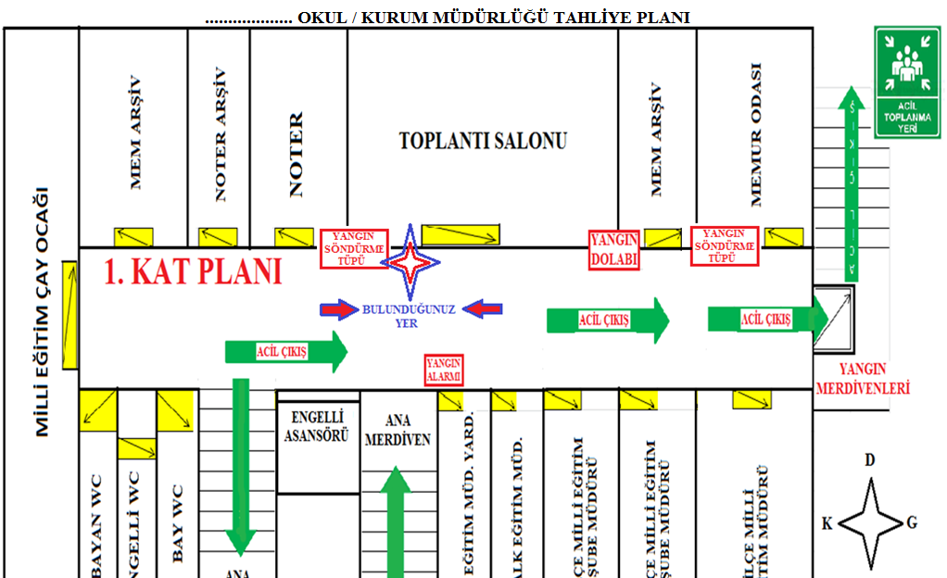
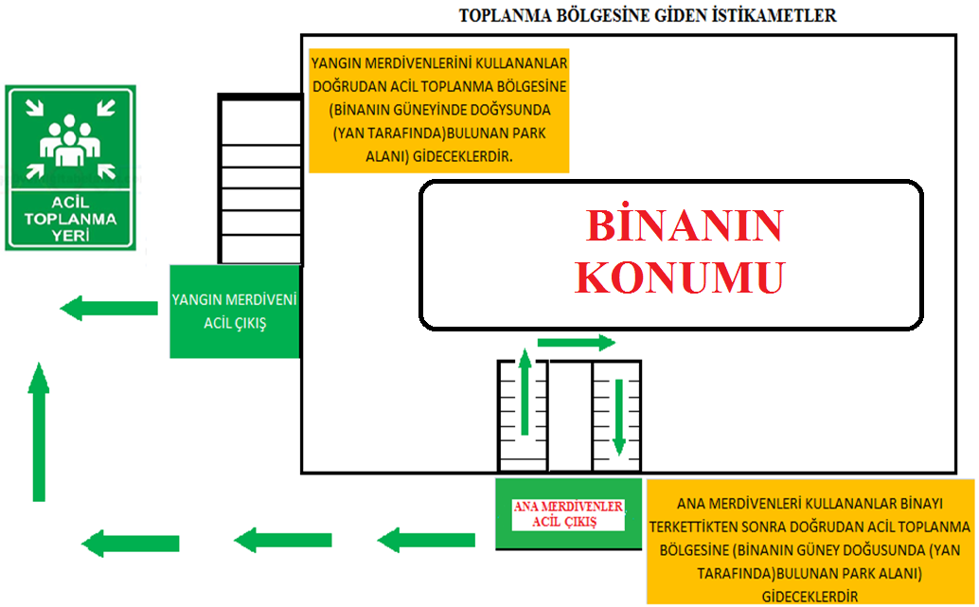

ACİL DURUM TELEFONLARI
1. İTFAİYE | 110
2. AMBULANS | 112
3. POLİS | 155
4. ELEKTRİK ARIZA | 186
5.SU ARIZA | 185
6.ZEHİR DANIŞMA | 114
7.TERÖR İHBAR | 140

